Скачано с сайта www.uroki.net

Урок чтения
Тема: Богатырская «Сказка про Илью Муромца».
Тип урока: Обобщение и закрепление полученных знаний
Образовательная программа «Школа 2100».
Время проведения: декабрь.
Учебник: Р.Н. Бунеев, Е.В. Бунеева «Маленькая дверь в большой мир» 2 класс
Цель: Обобщить и углубить знания учащихся о русском богатыре Илье Муромце.
Задачи урока: Обучающая:
- Формировать умения отвечать на вопросы учителя к тексту
произведения, находить в тексте предложения, которые
подтверждали бы высказанную мысль, умения формулировать
основную мысль текста, кратко пересказывать текст.
Развивающая:
- Развивать умение находить в тексте слова, предложения для характеристики героя, выражать свое отношение к героям, событиям, языку произведения, составлять устный рассказ о герое произведения.
- Способствовать развитию интереса к литературному чтению, совершенствовать культуру речи, способствовать обогащению словарного запаса.
- Способствовать развитию умения работать в микрогруппах.
Воспитательная:
- Воспитывать чувство патриотизма и любви к своей Родине, взаимоуважения.
Оборудование:
Выставка книг о русских богатырях; ребус. Репродукция картины М.В. Васнецова «Богатыри». Аудиозапись: А.П. Бородин «Богатырская» Видеозапись: Мультфильм «Илья Муромец» Карточки с заданиями для работы по группам.
Организация рабочих мест:
На столах: учебник, тетрадь, карандаш, ручка, задание каждой группе в конверте.
Этапы урока | Содержание урока | Примечания
I. Организационный момент | Прозвенел звонок и смолк  Начинается урок  Урок литературного чтения  Словно приключение  С книгою в космосе ты побываешь  И в сказку поверишь  И много узнаешь.  Книга с нами всегда  А вы урок чтения любите?  Да!  Тогда внимательно слушай, дружок,  Чтоб все задания выполнить смог. | Создание доброжелательной психологической атмосферы в классе. Мотивация на работу.
Мотивация | Сегодня мы продолжаем путешествовать по страницам  богатырских сказок.  Путь наш не близок.  Лежит он через холмы, горы и долины.  Вот и первая преграда на нашем пути.  Чтоб ее миновать, надо ребус разгадать.  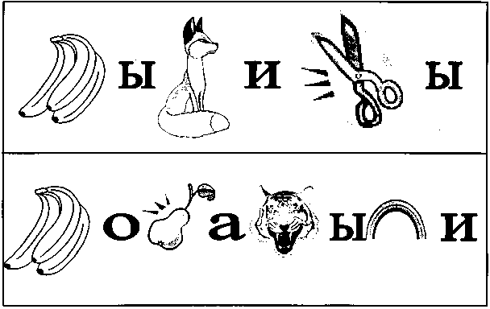  Чтобы отгадать слова, надо назвать первые звуки слов -предметов, изображенных на картинках. | Слова - предметы, убираются, на их листе остается буква.
II. Актуализация знаний | Произнесем хором БЫ-ЛИ-НЫ  - Кто знает, что обозначает это слово?  (Былина - это русские народные торжественные песни. Это жанр устного народного творчества. Их сочиняли талантливые люди, но не записывали. Народное название былины - старина, т.е. повествование о старинных событиях. Пение былин сопровождалось игрой на гуслях).  - Кто же был героем этих песен, мы узнаем, отгадав  второе слово.  Читаем хором  БО - ГА - ТЫ - РИ  - Что это за люди? | Показ картинки с гуслями

 | - Кто из вас знает русских богатырей?  (Былины повествуют о богатырях, мужественных  защитниках родины. В этих песнях народ прославлял  силу, смелость, удаль, мудрость богатырей, их  преданность Родине)  - Мы с вами миновали преграду. Чтобы прославить  богатырей, люди сочиняли для них музыку.  Послушайте фрагмент симфонии А.П. Бородина «Бо  гатырская»  - Перед нами богатырская застава.  - Кто изображен на картине?  - Кто знает их имена?  (В центре картины на вороном коне любимый народом Илья Муромец, справа - Добрыня Никитич, с мечом в руке, готовый по первому приказу ринуться в бой, слева - весельчак Алеша Попович. У него не только лук со стрелами, но и гусли).  - Что вы видите на заднем плане картины?  - Зачем вышли в дозор богатыри?  - Что вы чувствуете, глядя на этот богатырский дозор?  (Застава богатырей стоит на страже русской земли) | Открывается картина «Богатыри» М.В. Васнецова. На доске размещены рисунки учащихся с портретами богатырей
 | Послушайте былинный сказ и попробуйте определить тему нашего урока.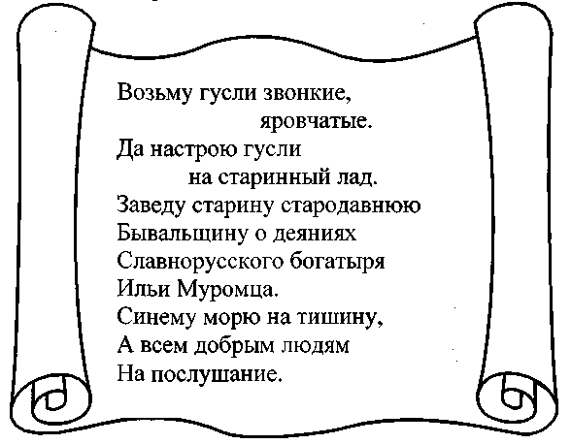  - Кто догадался, кому будет посвящен наш урок? (Илье Муромцу - русскому богатырю) | Учитель читает текст со свитка  На фоне музыки
III. Формулирование темы и цели урока | - Цель нашего урока - вспомнить все, что узнали об  этой сказке, составить словесный портрет Ильи Муромца.  - Итак, проверим, как вы поработали с текстом сказки  дома.
IV. Проверка домашнего задания.  Работа с учебником | - Откройте книгу по чтению «Маленькая дверь в  большой мир» и найдите Богатырскую сказку об  Илье Муромце.  - Прочитайте отрывки из сказки, которые можно озаглавить так:: | Выборочное чтение  Предложения записаны на доске. Дети

 | 1) Горе стариков  2) Волшебная вода странников  3) Наказ странников  4) Шутка Ильи  5) Помощь Ильи защитникам Чурнигова | делятся на 5 вариантов. Каждый читает свое задание и проверяет, как выполнено задание других
V. Пересказ сказки. | - У нас получился план сказки.  - Кто кратко перескажет сказку по плану?  Итог по домашнему заданию.  Для продолжения пути надо набрать сил и отдохнуть. | Оценивание детей за домашнее задание
VI. Физкультминутка «Богатыри» | Дружно встали. Раз! Два! Три!  Мы теперь богатыри! (руки в стороны)  Мы ладонь к глазам приставим  Ноги крепкие расставим  Поворачиваясь вправо (поворот вправо)  Оглядимся величаво,  И налево надо тоже (поворот влево)  Поглядеть из-под ладошек  И направо, и еще (поворот вправо)  Через левое плечо (поворот вправо)  Буквой «л» расставим ноги  Точно в танце - руки в боги  Наклонились влево, вправо  Получается на славу! | Охрана здоровья. Снятие утомляемости.
VII. Беседа о жанре произведения. | - Вот и добрались до долины вопросов.  - Какое по жанру произведение мы прочитали?  (Сказку)  - Назовите в ней сказочные приметы.  (Начало сказки, хорошая концовка, троекратный повтор, волшебная вода, дающая силу. Наличие архаизмов, устойчивых выражений).  - Приведите пример слов архаизмов (не пуще, не пре  кословил, латы, колчан со стрелами, выпивает единым духом)  - Кто герой этой сказки? (Илья Муромец)  - Все ли мы узнали об Илье Муромце? (нет)  - О чем же рассказывает отрывок, помещенный в  учебнике?  (О том, как Илья стал богатырем)  - Как можно его озаглавить?  (Как Илья Муромец стал богатырем. О сражении около города Чернигова)  - В каких словах выражена главная мысль сказки?  («Есть еще на Руси, кому постоять за землю Рус  скую»)  - Почему эта сказка относится к богатырским сказкам? | Работа с литературными понятиями.
VIII. Составление устного рассказа о богатыре Илье Муромце | (Главный ее герой - богатырь Илья Муромец)  Итог: Мы побывали в долине вопросов и путь наш лежит  к богатырскому холму.  Ваша задача: | Развитие речи Работа в группах

 | Составить устный рассказ о богатыре Илье Муромце.  а) Отметьте в книге отрывки, в которых описан Илья  Муромец, его поступки.  б) Выберите в тетрадях слова, описывающие внешний  вид Ильи Муромца.  в) Определите последовательность своего рассказа.  г) Выберите рассказчика от своей группы. Следите за  лексикой. | Задание каждой группе записаны на листочках в конверте  Самостоятельная работа в группах
IX. Устный рассказ | - Кто желает нам поведать о русском богатыре Илье  Муромце? (рассказ 1-2 чел.)
X. Просмотр отрывка мультфильма | - А теперь посмотрите отрывок из мультфильма об  Илье Муромце и сравните его образ с вашим.  - Сравните богатыря нарисованного вами и в мульт  фильме  Итог:  На этом холме мы с вами сделаем привал, т.к. путь по  богатырским сказкам нам предстоит еще очень длинный. | Сравнение образов Ильи Муромца
XI. Итоговая  беседа | - Давайте подведем итоги  - Что в сказке правдиво?  - Что вымышлено?  - Почему эта сказка прошла такой длинный путь и не  умерла?  - Кому захотелось прочитать всю сказку об Илье  Муромце?  - Кто в наши дни мог бы сказать такие слова: «Есть  еще на Руси, кому постоять за землю Русскую»  - И вы можете стать защитниками своей земли,  родины | Оценивание работы детей на уроке
XII. Домашнее задание | - Приготовиться выразительно читать понравившийся  отрывок.  - Придумать два вопроса к сказке.  Закончить урок словами:  А и сильные, могучие богатыри на славной Руси!  Не скакать врагам по нашей земле  Не топтать их коням землю русскую.  Не затмить им солнце наше красное!  Век стоит Русь - не шатается!  И века простоит - не шелохнется! | Оценивание детей
Резервный материал. | Синквейн  Богатырь  Сильный, могучий.  Защищает, охраняет, бережет.  Не перевелись богатыри на Руси  Воин | Составление син-квейна в группах

